1、巡检列表页，安卓版也做成如下一样，可以看到巡检项目的名称和描述内容。

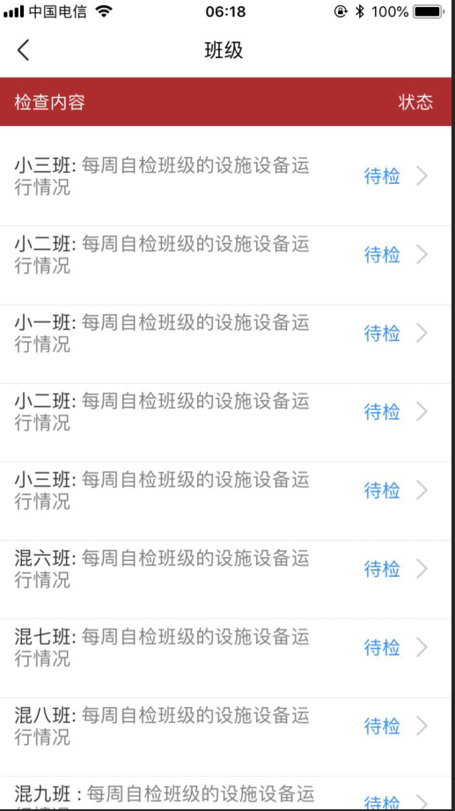

2、班级应该今日也有待检的项目，但被分到9月7日去了，

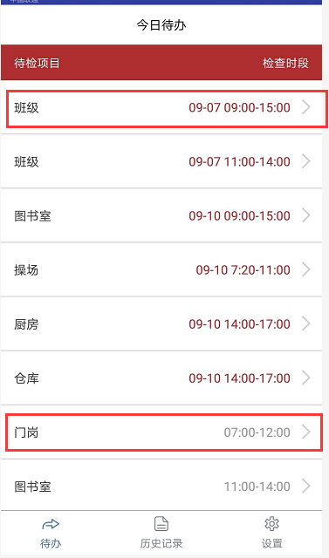

3、关于巡检人员配置这块，现有的模式也满足不了幼儿园这边的组织结构和人员安排模式。巡检项目对应的巡检人员安排，应该对应到角色，分管角色这块做一下扩展，支持选择多个老师在同一个角色中。

这样在巡检项配置时，只要指定这个巡检项跟分管角色对应，这个角色下面的老师，都可以去做巡检。这样有个好处。且比较适合幼儿园现有的管理模式。

1. 每个班有多个老师，只要把这个班的老师都分配到这个班的分管角色中，任意一个老师登录，都可以做巡检。当有老师人员变动时，可以轻松过渡，不然得要先调整人员，才能生成新的巡检任务。
2. 保安的巡检这块也一样，他们有三个保安，三班倒，但每一班的保安都要做巡检，这样就可以非常灵活了。不像现有的方式只能一个保安做。但当这个保安休息时，就不好配置了。

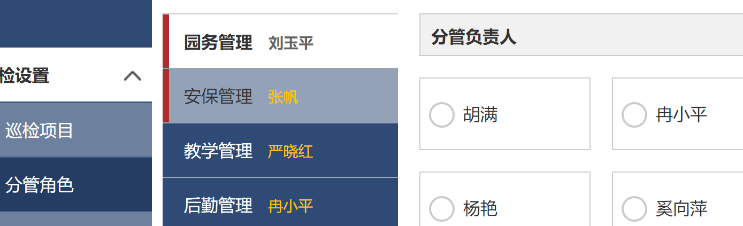这里做成可以选择多个人。Charge_role这个表，支持一个角色对多个uid的。小谢在后台加上维护即可。App端的维护角色人员维护，可以先不用了。统一在PC端配置比较方便。

然后在巡检配置中，

这里把受理角色，巡检角色。

这样在生成待办任务时：

Patrol_uid改为patrol_roleid，变角色id

Charge_roleid就当做问题受理人用。

这样当用户登录时，取到当前用户所对应角色roleid关联的巡检项。